**期末复习一**

**一､单选题．本题共8小题，每小题5分，共40分．**

1．设集合*A*＝{*x*∈**N**|2＜*x*＜6}，*B*＝{*x*|log2(*x*－1)＜2}，*A*∩*B*＝

A．{*x*|3≤*x*＜5} B．{*x*|2＜*x*＜5} C．{3，4} D．{3，4，5}

2．已知2＋*i*是关于*x*的方程*x*2＋*ax*＋5＝0的根，则实数*a*＝

A．2－*i* B．－4 C．2 D．4

3．哥隆尺是一种特殊的尺子．图1的哥隆尺可以一次性度量的长度为1，2，3，4，5，6．图2的哥隆尺不能一次性度量的长度为

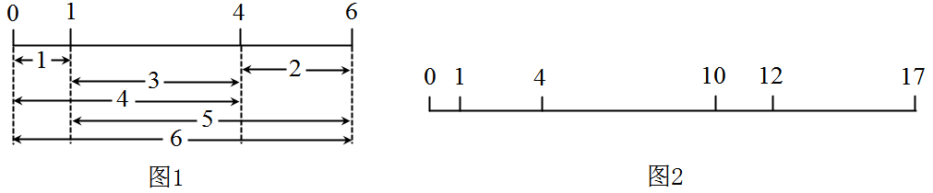

A．11 B．13 C．15 D．17

4．医学家们为了揭示药物在人体呢吸收､排出的规律，常借助恒速静脉滴注一室模型来进行描述．在该模型中，人体内药物含量*x*(单位:*mg*)与给药时间*t*(单位:*h*)近似满足函数关系式*x*＝(1－*e*－*kt*)，其中*k*0，*k*分别称为给药速率和药物消除速率(单位:*mg*/*h*)．经测试发现，当*t*＝23时，*x*＝，则该药物的消除速率*k*的值约为(ln2≈0.69)

A． B． C． D．

5．(1－2*x*)*n*的二项展开式中，奇数项的系数和为

A．2*n* B．2*n*－1 C． D．

6．函数*y*＝的图象大致为

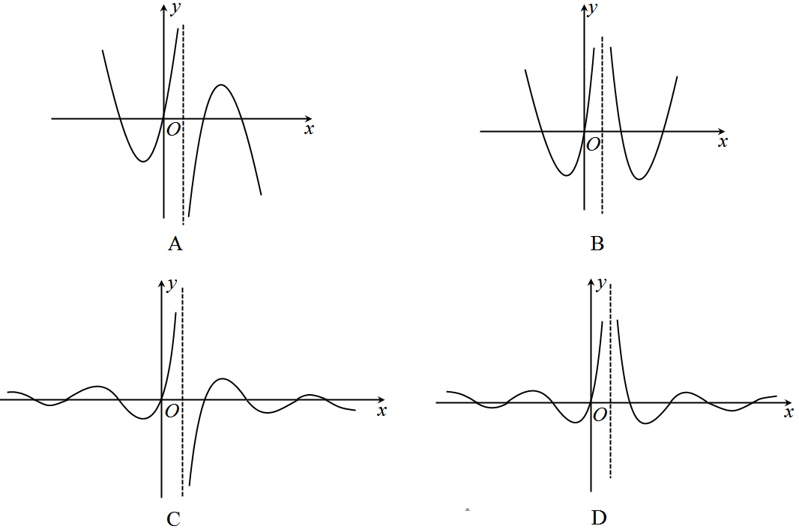

7．已知点*P*是Δ*ABC*所在平面内一点，有下列四个等式:

甲:＋＋＝**0**； 乙:·(－)＝·(－)；

丙:||＝||＝||； 丁:·＝·＝·．

如果只有一个等式不成立，则该等式为

A．甲 B．乙 C．丙 D．丁

8．已知曲线*y*＝ln*x*在*A*(*x*1，*y*1)，*B*(*x*2，*y*2)两点处的切线分别与曲线*y*＝*ex*相切于*C*(*x*3，*y*3)，*D*(*x*4，*y*4)，则*x*1*x*2＋*y*3*y*4的值为

A．1 B．2 C． D．

**二､多选题:本题共4小题，每小题5分，共20分．**

9．已知*m*，*n*是两条不重合的直线，*α*，*β*是两个不重合的平面，则

A．若*m*∥*α*，*n*∥*α*，则*m*∥*n* B．若*m*∥*α*，*m*⊥*β*，则*α*⊥*β*

C．若*α*∥*β*，*m*⊥*α*，*n*⊥*β*，则*m*∥*n* D．若*α*⊥*β*，*m*∥*α*，*n*∥*β*，则*m*⊥*n*

10．已知函数*f*(*x*)＝sin(2*x*－)，则

A．*f*(*x*)的最小正周期为π

B．将*y*＝sin2*x*的图象上所有点向右平移个单位长度，可得到*f*(*x*)的图象

C．*f*(*x*)在(－，)上单调递增

D．点(－，0)是*f*(*x*)图象的一个对称中心

11．若函数*f*(*x*)＝的值域为[2，＋∞)，则

A．*f*(3)＞*f*(2) B．*m*≥2

C．*f*()＜*f*() D．log*m*(*m*＋1)＞log(*m*＋1)(*m*＋2)

12．冬末春初，乍暖还寒，人们容易感冒发热．若发生群体性发热，则会影响到人们的身体健康，干扰正常工作生产．某大型公司规定:若任意连续7天，每天不超过5人体温高于37.3℃，则称没有发生群体性发热．下列连续7天体温高于37.3℃人数的统计特征数中，能判定该公司没有发生群体性发热的为

A．中位数为3，众数为2 B．均值小于1，中位数为1

C．均值为3，众数为4 D．均值为2，标准差为

**三､填空题:本题共4小题，每小题5分，共20分．**

13．在正项等比数列{*an*}中，若*a*3*a*5*a*7＝27，则log3*ai*＝__________．

14．已知双曲线*C*的渐近线方程为*y*＝±2*x*，写出双曲线*C*的一个标准方程:__________．

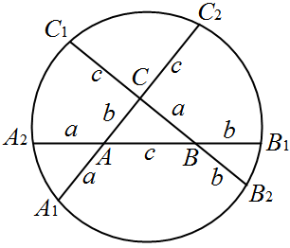15．“康威圆定理”是英国数学家约翰·康威引以为豪的研究成果之一．定理的内容是这样的:如图，Δ*ABC*的三条边长分别为*BC*＝*a*，*AC*＝*b*，*AB*＝*c*．延长线段*CA*至点*A*1，使得*AA*1＝*a*，以此类推得到点*A*2，*B*1，*B*2，*C*1和*C*2，那么这六个点共圆，这个圆称为康威圆．已知*a*＝4，*b*＝3，*c*＝5，则由Δ*ABC*生成的康威圆的半径为__________．

16．已知在圆柱*O*1*O*2内有一个球*O*，该球与圆柱的上､下底面及母线均相切．过直线*O*1*O*2的平面截圆柱得到四边形*ABCD*，其面积为8．若*P*为圆柱底面圆弧的中点，则平面*PAB*与球*O*的交线长为__________．

**四､解答题:本题共6小题，共70分．解答应写出文字说明､证明过程或演算步骤．**

17．已知等差数列{*an*}满足*an*＋2*an*＋1＝3*n*＋5．

(1)求数列{*an*}的通项公式；

(2)记数列{}的前*n*项和为*Sn*．若对任意*n*∈**N**\*，*Sn*＜－*λ*2＋4*λ*(*λ*为偶数)，求*λ*的值．

18．在①(*b*＋*a*－*c*)(*b*－*a*＋*c*)＝*ac*；②cos(*A*＋*B*)＝sin(*A*－*B*)；③tan＝sin*C*这三个条件中任选两个，补充在下面问题中，若问题中的三角形存在，求*b*的值；若问题中的三角形不存在，说明理由．

问题:是否存在Δ*ABC*，它的内角*A*，*B*，*C*的对边分别为*a*，*b*，*c*，且*a*＝2，__________，__________?

注:如果选择多个方案分别解答，按第一个方案解答计分．

1. 2019年4月，江苏省发布了高考综合改革实施方案，试行“3＋1＋2”高考新模式．为调研新高考模式下，某校学生选择物理或历史与性别是否有关，统计了该校高三年级800名学生的选科情况，部分数据如下表:

|  |  |  |  |
| --- | --- | --- | --- |
| 性别  科目 | 男生 | 女生 | 合计 |
| 物理 | 300 |  |  |
| 历史 |  | 150 |  |
| 合计 | 400 |  | 800 |

(1)根据所给数据完成上述表格，并判断是否有99.9%的把握认为该校学生选择物理或历史与性别有关；

(2)该校为了提高选择历史科目学生的数学学习兴趣，用分层抽样的方法从该类学生中抽取5人，组成数学学习小组．一段时间后，从该小组中抽取3人汇报数学学习心得．记3人中男生人数为*X*，求*X*的分布列和数学期望*E*(*X*)．

附:*K*2＝

|  |  |  |  |
| --- | --- | --- | --- |
| *P*(*K*2≥*k*) | 0.050 | 0.010 | 0.001 |
| *k* | 3.8410 | 6.635 | 10.828 |

20．如图，在正六边形*ABCDEF*中，将Δ*ABF*沿直线*BF*翻折至Δ*A*'*BF*，使得平面*A*'*BF*⊥平面*BCDEF*，*O*，*H*分别为*BF*和*A*'*C*的中点．

(1)证明:*OH*∥平面*A*'*EF*； (2)求平面*A*'*BC*与平面*A*'*DE*所成锐二面角的余弦值．

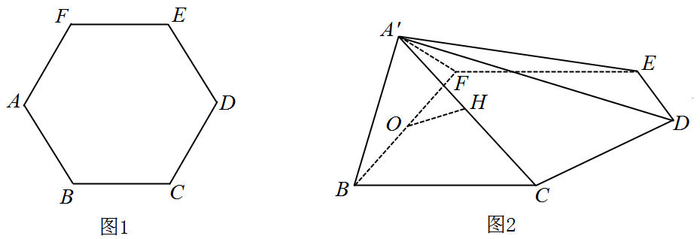

21．已知函数*f*(*x*)＝*x*2－－*a*．

(1)若*f*(*x*)≥0，求实数*a*的取值范围； (2)若函数*f*(*x*)有两个零点*x*1，*x*2，证明:*x*1*x*2＜1．

22．已知点*A*，*B*在椭圆＋＝1(*a*＞*b*＞0)上，点*A*在第一象限，*O*为坐标原点，且*OA*⊥*A*B．

(1)若*a*＝，*b*＝1，直线*OA*的方程为*x*－3*y*＝0，求直线*OB*的斜率；

(2)若Δ*OAB*是等腰三角形(点*O*，*A*，*B*按顺时针排列)，求的最大值．

**期末复习一答案**

**一､选择题．本题共8小题，每小题5分，共40分．在每小题给出的四个选项中，只有一项是符合题目要求的．**

1．设集合*A*＝{*x*∈**N**|2＜*x*＜6}，*B*＝{*x*|log2(*x*－1)＜2}，*A*∩*B*＝

A．{*x*|3≤*x*＜5} B．{*x*|2＜*x*＜5} C．{3，4} D．{3，4，5}

**【答案】*C***

2．已知2＋*i*是关于*x*的方程*x*2＋*ax*＋5＝0的根，则实数*a*＝

A．2－*i* B．－4 C．2 D．4

**【答案】*B***

3．哥隆尺是一种特殊的尺子．图1的哥隆尺可以一次性度量的长度为1，2，3，4，5，6．图2的哥隆尺不能一次性度量的长度为



A．11 B．13 C．15 D．17

**【答案】***C*

4．医学家们为了揭示药物在人体呢吸收､排出的规律，常借助恒速静脉滴注一室模型来进行描述．在该模型中，人体内药物含量*x*(单位:*mg*)与给药时间*t*(单位:*h*)近似满足函数关系式*x*＝(1－*e*－*kt*)，其中*k*0，*k*分别称为给药速率和药物消除速率(单位:*mg*/*h*)．经测试发现，当*t*＝23时，*x*＝，则该药物的消除速率*k*的值约为(ln2≈0.69)

A． B． C． D．

**【答案】*A***

5．(1－2*x*)*n*的二项展开式中，奇数项的系数和为

A．2*n* B．2*n*－1 C． D．

**【答案】*C***

6．函数*y*＝的图象大致为



**【答案】*D***

7．已知点*P*是Δ*ABC*所在平面内一点，有下列四个等式:

甲:＋＋＝**0**； 乙:·(－)＝·(－)；

丙:||＝||＝||； 丁:·＝·＝·．

如果只有一个等式不成立，则该等式为

A．甲 B．乙 C．丙 D．丁

**【答案】*B***

【**解析**】若甲成立，则*P*是Δ*ABC*的重心；

若乙成立，则*AB*⊥*AC*；

若丙成立，则*P*是Δ*ABC*外心；

若丁成立，则*P*是Δ*ABC*垂心．

甲丙丁至少有两个成立，不论哪两个成立，都可以得到*P*是中心．

Δ*ABC*是正三角形，另外一个也成立．

∴只有乙不成立．．

故选:B．

8．已知曲线*y*＝ln*x*在*A*(*x*1，*y*1)，*B*(*x*2，*y*2)两点处的切线分别与曲线*y*＝*ex*相切于*C*(*x*3，*y*3)，*D*(*x*4，*y*4)，则*x*1*x*2＋*y*3*y*4的值为

A．1 B．2 C． D．

**【答案】*B***

**【解析】**依题意有得，

记*g*(*x*)＝(*x*－1)ln*x*－*x*－1，则*g*()＝(－1)ln－－1＝

所以可知*x*1＝，得*x*1*x*2＝1

则*x*1*x*2＋*y*3*y*4＝*x*1*x*2＋＝2，故选B．

**二､选择题:本题共4小题，每小题5分，共20分．在每小题给出的选项中，有多项符合题目要求．全部选对的得5分，部分选对的得2分，有选错的得0分．**

9．已知*m*，*n*是两条不重合的直线，*α*，*β*是两个不重合的平面，则

A．若*m*∥*α*，*n*∥*α*，则*m*∥*n*

B．若*m*∥*α*，*m*⊥*β*，则*α*⊥*β*

C．若*α*∥*β*，*m*⊥*α*，*n*⊥*β*，则*m*∥*n*

D．若*α*⊥*β*，*m*∥*α*，*n*∥*β*，则*m*⊥*n*

**【答案】*BC***

10．已知函数*f*(*x*)＝sin(2*x*－)，则

A．*f*(*x*)的最小正周期为π

B．将*y*＝sin2*x*的图象上所有点向右平移个单位长度，可得到*f*(*x*)的图象

C．*f*(*x*)在(－，)上单调递增

D．点(－，0)是*f*(*x*)图象的一个对称中心

**【答案】*ACD***

11．若函数*f*(*x*)＝的值域为[2，＋∞)，则

A．*f*(3)＞*f*(2) B．*m*≥2

C．*f*()＜*f*() D．log*m*(*m*＋1)＞log(*m*＋1)(*m*＋2)

**【答案】*ABD***

**【解析】*f*(*x*)**在(－∞，1)↘，(1，＋∞)≠*arrow*，*A*正确；

*f*(*x*)的值域为[2，＋∞)，∴－1－1＋2＋*m*≥2，∴*m*≥2，*B*正确；

*g*(*x*)＝，*g*'(*x*)＝＝0，*x*＝*e*，

*g*(*x*)在(0，*e*)≠*arrow*，(*e*，＋∞)↘，*g*(*x*)max＝*g*(*e*)＝，

∴＜＜1，∴*f*()＞*f*()，*C*错误；

log*m*＋1(*m*＋2)－log*m*(*m*＋1)＝－

＝＜

＝＜0

∴log*m*＋1(*m*＋2)＜log*m*(*m*＋1)，*D*正确；

故选:*AB*D．

12．冬末春初，乍暖还寒，人们容易感冒发热．若发生群体性发热，则会影响到人们的身体健康，干扰正常工作生产．某大型公司规定:若任意连续7天，每天不超过5人体温高于37.3℃，则称没有发生群体性发热．下列连续7天体温高于37.3℃人数的统计特征数中，能判定该公司没有发生群体性发热的为

A．中位数为3，众数为2 B．均值小于1，中位数为1

C．均值为3，众数为4 D．均值为2，标准差为

**【答案】*BD***

**【解析】**中位数为3，众数为2，

则7天数据为1，2，2，3，4，5，6，不能判定，*A*错误；

中位数为1，7天*x*，*y*，*z*，*a*，*b*，*c*，

*x*≤*y*≤*z*≤1≤*a*≤*b*≤*c*，*x*＋*y*＋*z*＋1＋*a*＋*b*＋*c*＜7，

∴*c*＜*y*，可以判定*B*正确；

均值为3，7天数据和为21．

若7天数据为0，1，2，3，4，4，7，不可判定，*C*错误；

均值为2，标准差为，方差为2，

则[(*x*1－2)2＋(*x*2－2)2＋(*x*3－2)2＋(*x*4－2)2＋(*x*5－2)2＋(*x*6－2)2＋(*x*7－2)2]＝2

(*x*1－2)2＋(*x*2－2)2＋(*x*3－2)2＋(*x*4－2)2＋(*x*6－2)2＋(*x*7－2)2＝14

其中不可能有*xi*≥6，∴可以判定，*D*正确．

故选:*B*D．

**三､填空题:本题共4小题，每小题5分，共20分．**

13．在正项等比数列{*an*}中，若*a*3*a*5*a*7＝27，则log3*ai*＝__________．

**【答案】**9

14．已知双曲线*C*的渐近线方程为*y*＝±2*x*，写出双曲线*C*的一个标准方程:__________．

**【答案】*x*2－＝1**

15．“康威圆定理”是英国数学家约翰·康威引以为豪的研究成果之一．定理的内容是这样的:如图，Δ*ABC*的三条边长分别为*BC*＝*a*，*AC*＝*b*，*AB*＝*c*．延长线段*CA*至点*A*1，使得*AA*1＝*a*，以此类推得到点*A*2，*B*1，*B*2，*C*1和*C*2，那么这六个点共圆，这个圆称为康威圆．已知*a*＝4，*b*＝3，*c*＝5，则由Δ*ABC*生成的康威圆的半径为__________．

**【答案】**

**【解析】**过圆心*O*分别作*AB*，*AC*，*BC*的高，垂足分别为*E*，*D*，*F*

则*E*为*A*1*B*1中点，*OE*为Δ*ABC*内切圆半径．

*OE*＝1，*A*2*E*＝6，∴*OA*2＝．

**【15题拓展】**

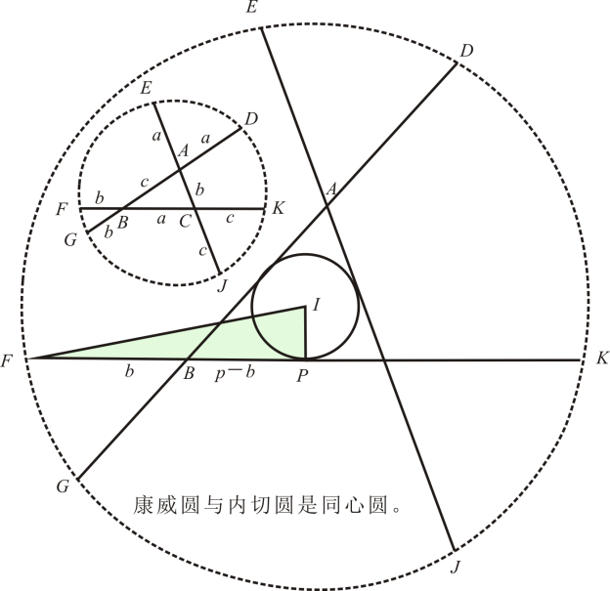

*Conway* *Circle*半径*IF*＝＝＝

其中△*ABC*的半周长*p*＝，

△*ABC*的内切圆半径*r*＝＝．

16．已知在圆柱*O*1*O*2内有一个球*O*，该球与圆柱的上､下底面及母线均相切．过直线*O*1*O*2的平面截圆柱得到四边形*ABCD*，其面积为8．若*P*为圆柱底面圆弧的中点，则平面*PAB*与球*O*的交线长为__________．

**【答案】π**

**【解析】**

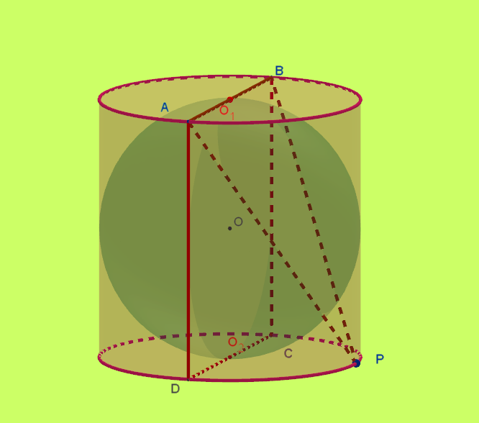 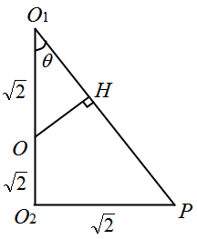 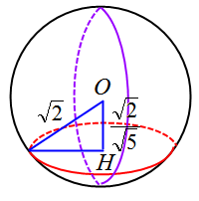

**法一:**由**残缺美学**拿出三角形*O*1*O*2*P*，则

易知tan*θ*＝，sin*θ*＝，∴*OH*＝·＝

再拿出来:

*r*＝＝

*l*＝2π*r*＝2π＝π．

**法二:暴击法**

*P*(，0，0)，*A*(0，－，2)，*B*(0，，2)，0(0，0，)

则*d*＝＝，则*r*＝，*l*＝2π*r*＝2π＝π．

**四､解答题:本题共6小题，共70分．解答应写出文字说明､证明过程或演算步骤．**

17．(10分)已知等差数列{*an*}满足*an*＋2*an*＋1＝3*n*＋5．

(1)求数列{*an*}的通项公式；

(2)记数列{}的前*n*项和为*Sn*．若对任意*n*∈**N**\*，*Sn*＜－*λ*2＋4*λ*(*λ*为偶数)，求*λ*的值．

**【解析】**

(1)设等差数列首项为*a*1，公差*d*

∵等差数列{*an*}，∴*an*＝*a*1＋(*n*－1)*d*

∵*an*＋2*an*＋1＝3*n*＋5，∴，

则，解得:，∴*an*＝*n*＋1．

(2)∵*an*＝*n*＋1，∴＝＝－

∴数列{}的前*n*项和:

*Sn*＝＋＋＋．．．＋

＝(－)＋(－)＋(－)＋(－)＋．．．＋(－)＝－

∵∀*n*∈**N**\*，*Sn*＜－*λ*2＋4*λ*，∴∀*n*∈**N**\*，－＜－*λ*2＋4*λ*

∴－*λ*2＋4*λ*≥，2*λ*2－8*λ*＋1≤0，∴≤*λ*≤

∵*λ*为偶数，∴*λ*＝2．

18．(12分)在①(*b*＋*a*－*c*)(*b*－*a*＋*c*)＝*ac*；②cos(*A*＋*B*)＝sin(*A*－*B*)；③tan＝sin*C*这三个条件中任选两个，补充在下面问题中，若问题中的三角形存在，求*b*的值；若问题中的三角形不存在，说明理由．

问题:是否存在Δ*ABC*，它的内角*A*，*B*，*C*的对边分别为*a*，*b*，*c*，且*a*＝2，__________，__________?

注:如果选择多个方案分别解答，按第一个方案解答计分．

**【解析】**选①②

由(*b*＋*a*－*c*)(*b*－*a*＋*c*)=*b*2－(*a*－*c*)2＝*ac*·＝，

∴cos*B*＝，*B*＝．

由cos(*A*＋*B*)＝sin(*A*－*B*)得*A*＋*B*＋*A*－*B*＝＋2*k*π，*k*∈**Z**

或*A*－*B*＝＋*A*＋*B*＋2*k*π，*k*∈**Z**

∴*A*＝＋*k*π或*B*＝－－*k*π，*k*∈**Z**，∴*A*＝．

∵*a*＝2，由＝∴*b*＝2

故存在，*b*＝2．

1. (12分)2019年4月，江苏省发布了高考综合改革实施方案，试行“3＋1＋2”高考新模式．为调研新高考模式下，某校学生选择物理或历史与性别是否有关，统计了该校高三年级800名学生的选科情况，部分数据如下表:

|  |  |  |  |
| --- | --- | --- | --- |
| 性别  科目 | 男生 | 女生 | 合计 |
| 物理 | 300 |  |  |
| 历史 |  | 150 |  |
| 合计 | 400 |  | 800 |

(1)根据所给数据完成上述表格，并判断是否有99.9%的把握认为该校学生选择物理或历史与性别有关；

(2)该校为了提高选择历史科目学生的数学学习兴趣，用分层抽样的方法从该类学生中抽取5人，组成数学学习小组．一段时间后，从该小组中抽取3人汇报数学学习心得．记3人中男生人数为*X*，求*X*的分布列和数学期望*E*(*X*)．

附:*K*2＝

|  |  |  |  |
| --- | --- | --- | --- |
| *P*(*K*2≥*k*) | 0.050 | 0.010 | 0.001 |
| *k* | 3.8410 | 6.635 | 10.828 |

**【解析】**

|  |  |  |  |
| --- | --- | --- | --- |
| 性别  科目 | 男生 | 女生 | 合计 |
| 物理 | 300 | 250 | 550 |
| 历史 | 100 | 150 | 250． |
| 合计 | 400 | 400 | 800 |

(1)*K*2＝＝＞10.828

故有99.9%的把握认为该校学生选择物理或历史与性别有关．

(2)抽取的男女比例为2:3，故抽取5人中男生2人，女生3人．

*X*的所有可能取值为0，1，2

*P*(*X*＝0)＝＝，*P*(*X*＝1)＝＝＝，

*P*(*X*＝2)＝＝

∴*X*的分布列如下:

|  |  |  |  |
| --- | --- | --- | --- |
| *X* | 0 | 1 | 2 |
| *P* |  |  |  |

∴*E*(*X*)＝0×＋1×＋2×＝．

20．(12分)如图，在正六边形*ABCDEF*中，将Δ*ABF*沿直线*BF*翻折至Δ*A*'*BF*，使得平面*A*'*BF*⊥平面*BCDEF*，*O*，*H*分别为*BF*和*A*'*C*的中点．

(1)证明:*OH*∥平面*A*'*EF*；

(2)求平面*A*'*BC*与平面*A*'*DE*所成锐二面角的余弦值．



**【解析】**

(1)证明:取*A*'*B*中点*M*，连接*OM*，*MH*，∴*OM*∥*A*'*F*，*MH*∥*BC*

又∵*BC*∥*EF*，∴*MH*∥*EF*，∴*OM*∥平面*A*'*EF*，*MH*∥平面*A*'*EF*

*OM*，*MH*平面*MOH*，*OM*∩*MH*＝*M*，∴平面*MOH*∥平面*A*'*EF*

∴*OH*∥平面*A*'*EF*

(2)∵平面*A*'*BF*⊥平面*BCDEF*，平面*A*'*BF*∩平面*BCDEF*＝*BF*

*A*'*O*⊥*BF*，∴*A*'*O*⊥平面*BCDEF*，又∵*DO*⊥*BF*

如图建立空间直角坐标系，设*BC*＝2，∴*A*'*O*＝1，*OD*＝3

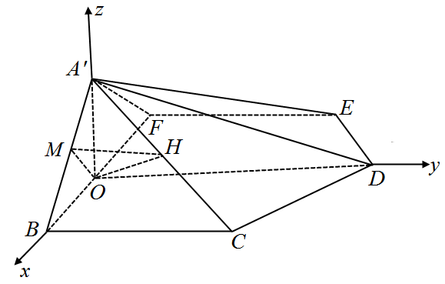

∴*A*'(0，0，1)，*B*(，0，0)，*C*(，2，0)，*D*(0，3，0)，*E*(－，2，0)

＝(，0，－1)，＝(0，2，0)，＝(0，3，－1)，＝(－，－1，0)

设平面*A*'*BC*，平面*A*'*DE*的法向量分别为***n***1＝(*x*1，*y*1，*z*1)，***n***2＝(*x*2，*y*2，*z*2)

∴∴∴***n***1＝(1，0，)

∴∴***n***2＝(－1，，3)

设平面*A*'*BC*与平面*A*'*DE*所成角为*θ*，***n***1，***n***2所成角为φ

∴cos*θ*＝|cosφ|＝||＝＝．

21．(12分)已知函数*f*(*x*)＝*x*2－－*a*．

(1)若*f*(*x*)≥0，求实数*a*的取值范围；

(2)若函数*f*(*x*)有两个零点*x*1，*x*2，证明:*x*1*x*2＜1．

**【解析】**

(1)*f*(*x*)≥0*a*≤(*x*2－)min

令*F*(*x*)＝*x*2－，*F*'(*x*)＝2*x*－＝

令φ(*x*)＝*x*3＋ln*x*－1，显然φ(*x*)在(0，＋∞)上单调递增，注意到φ(1)＝0

当0＜*x*＜1时，φ(*x*)＜0，*F*'(*x*)＜0，*F*(*x*)单调递减；

当*x*＞1时，φ(*x*)＞0，*F*'(*x*)＞0，*F*(*x*)单调递增

∴*F*(*x*)min＝*F*(1)＝1，∴*a*≤1，即实数*a*的取值范围为(－∞，1]

(2)由(1)知*f*(*x*)在(0，1)上单调递减，(1，＋∞)上单调递增

要使*f*(*x*)有两个零点，则*f*(*x*)min＝*f*(1)＝1－*a*＜0⇒*a*＞1

此时*x*1∈(0，1)，*x*2∈(1，＋∞)

要证*x*1*x*2＜1，只需证*x*2＜证*f*(*x*2)＜*f*()，即证*f*(*x*1)＜*f*()

令*g*(*x*)＝*f*(*x*)－*f*()＝*x*2－－－2*x*ln*x*

＝(*x*＋)(*x*－)－2ln*x*(*x*＋)＝(*x*＋)(*x*－－2ln*x*)

令*h*(*x*)＝*x*－－2ln*x*，*x*∈(0，1)

*h*'(*x*)＝1＋－＝＝＞0

∴*h*(*x*)在(0，1)上单调递增，*h*(*x*)＜*h*(1)＝0，

∴*f*(*x*)－*f*()＜0，*x*∈(0，1)

∴*f*(*x*1)＜*f*()，证毕!

22．(12分)已知点*A*，*B*在椭圆＋＝1(*a*＞*b*＞0)上，点*A*在第一象限，*O*为坐标原点，且*OA*⊥*A*B．

(1)若*a*＝，*b*＝1，直线*OA*的方程为*x*－3*y*＝0，求直线*OB*的斜率；

(2)若Δ*OAB*是等腰三角形(点*O*，*A*，*B*按顺时针排列)，求的最大值．

**【解析】**(1)*kAB*＝－3，，∴*A*(，)

*AB*方程为*y*＝－3(*x*－)＋*y*＝－3*x*＋5

⇒*x*2＋3(5－3*x*)2＝3⇒(2*x*－3)(7*x*－12)＝0*xB*＝

∴*B*(，－)，*kOB*＝－．

(2)设直线*OA*的方程为*y*＝*kx*(*k*＞0)，

∴*A*(，)

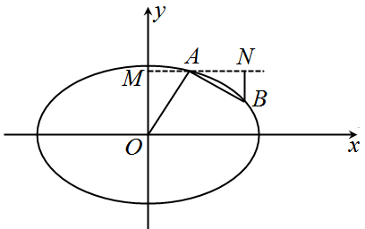过*A*作*AM*⊥*y*轴于点*M*，过*B*作*BN*⊥*MA*交其延长线于点*N*

∴*B*(，)，∵*B*在椭圆上

∴*b*2·＋*a*2·＝*a*2*b*2

＋＝1*b*2(1＋2*k*＋*k*2)＋*a*2(*k*2－2*k*＋1)＝*a*2*k*2＋*b*2

∴*b*2(*k*2＋2*k*)＝*a*2(2*k*－1)

＝，*k*＞0，令2*k*－1＝*m*，只需考虑*m*＞0的情形

∴＝＝＝≤

∴≤＝．